Informe de evaluación del modelo
predictivo de abandono
Entregable EDT-1.3.05 - Hito H2

Proyecto | Implementación del CRM Predictivo y Retención Postventa — Essenza SPA
Código del proyecto | ESSENZA-CRM-2026-001
Paquete de trabajo | EDT-1.3.05 Evaluación, interpretabilidad y empaquetado
Hito | H2 Modelo predictivo validado
Elaborado por | Equipo del proyecto (científico de datos)
Revisa y aprueba | Gerencia General de Essenza SPA
Fecha | 6 de noviembre de 2026
Versión | 1.0

Resumen. Evaluamos el modelo con 84 clientes que no se usaron en el entrenamiento. Obtuvo un ROC-AUC de 0,874 y un recall de 0,76, por encima de lo que pide el acta de constitución (0,80 y 0,60), así que consideramos que el entregable está listo para la revisión de la dueña.

1. Objetivo
Este informe cierra el paquete EDT-1.3.05 y sirve de evidencia para el hito H2. Lo que buscamos fue comprobar si el modelo que entrenamos en el paquete anterior (EDT-1.3.04) alcanza la meta acordada en el acta, entender qué datos pesan más en sus predicciones y dejarlo guardado con una versión clara, para que el equipo de backend pueda usarlo desde el 9 de noviembre en el paquete de predicción y alertas.

2. Datos utilizados
Trabajamos con los dos archivos que entregó el spa. El primero, spa_dataset_modelo_predictivo.xlsx, tiene una fila por cliente (420 en total) y 36 columnas, sin celdas vacías. De esos clientes, 125 están marcados como abandono en la columna «Churn», es decir, un 29,8 %. El segundo, spa_registro_operacional.xlsx, es el Excel que llena recepción: 2 501 atenciones entre enero de 2024 y julio de 2026. No lo usamos para entrenar, pero nos sirvió para revisar de dónde salen los datos del primer archivo.
Separamos los clientes al azar en dos grupos, cuidando que en ambos hubiera la misma proporción de abandonos: 336 para entrenar y 84 para probar (de estos últimos, 25 abandonaron). Todas las cifras de este informe salen del grupo de prueba.

3. Cómo se construyó el modelo
A las columnas del dataset les sumamos diez variables calculadas, siguiendo lo que ya proponía el diseño del CRM: un puntaje RFM (qué tan reciente, frecuente y alto es el gasto del cliente), proporciones como cancelaciones o visitas recientes sobre el total, y algunas marcas simples como «más de 120 días sin venir». En total el modelo recibe 36 datos por cliente. Para no contaminar la prueba, los percentiles y cortes de estas variables se calcularon solo con el grupo de entrenamiento.
Usamos XGBoost y probamos 60 combinaciones de parámetros con validación cruzada de 5 grupos. La mejor combinación tuvo un ROC-AUC promedio de 0,869 en esa etapa, muy cerca de lo que luego obtuvo en la prueba, lo cual da confianza en que el resultado no es casualidad.
Para decidir cuándo un cliente cuenta como «en riesgo» mantuvimos el umbral de 0,30 que ya está configurado en el CRM, porque a partir de ese valor el sistema lo pasa a riesgo medio y genera una alerta. Antes de mirar la prueba revisamos que ese umbral funcionara bien con los datos de entrenamiento (recall 0,76 y precisión 0,63).

4. Resultados
Métrica | Resultado | Meta del acta | ¿Cumple?
ROC-AUC | 0,874 | 0,80 o más | Sí
Recall | 0,760 | 0,60 o más | Sí
Precisión | 0,655 | No aplica
F1 | 0,704 | No aplica
Exactitud | 0,809 | No aplica

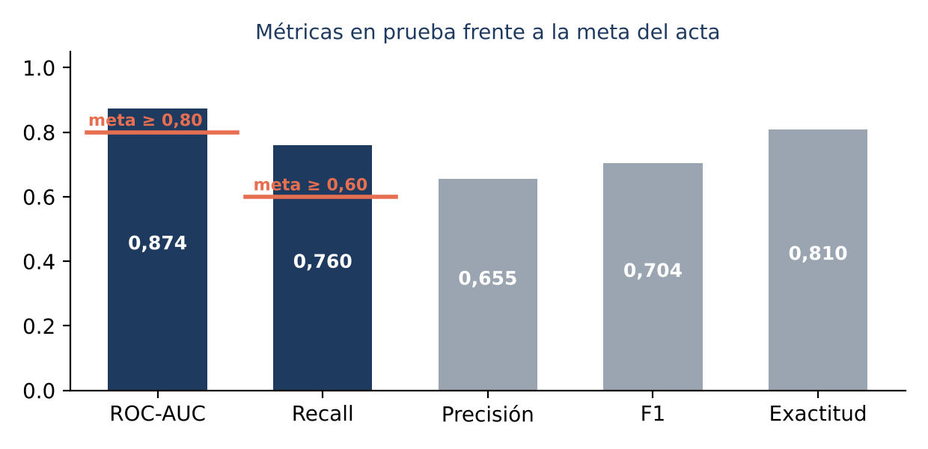
Figura 1. Métricas en el grupo de prueba comparadas con la meta.
En la práctica, el modelo encuentra a 76 de cada 100 clientes que de verdad se van. De las alertas que genera, aproximadamente 66 de cada 100 son correctas; el resto son clientes que siguen viniendo y que recibirían un mensaje de más. Para el spa esto último no es grave: escribirle a un cliente activo cuesta poco, mientras que no detectar a uno que se está yendo significa perderlo.
También comparamos contra un modelo XGBoost sin ajustar. Los dos separan bien a los clientes (ROC-AUC de 0,878 el básico y 0,874 el ajustado), pero el ajustado detecta más abandonos: recall de 0,76 contra 0,64. Nos quedamos con el ajustado por eso. Un dato que vale la pena anotar: si hubiéramos usado el umbral típico de 0,50, el recall habría caído a 0,32, muy por debajo de la meta.

5. Matriz de confusión
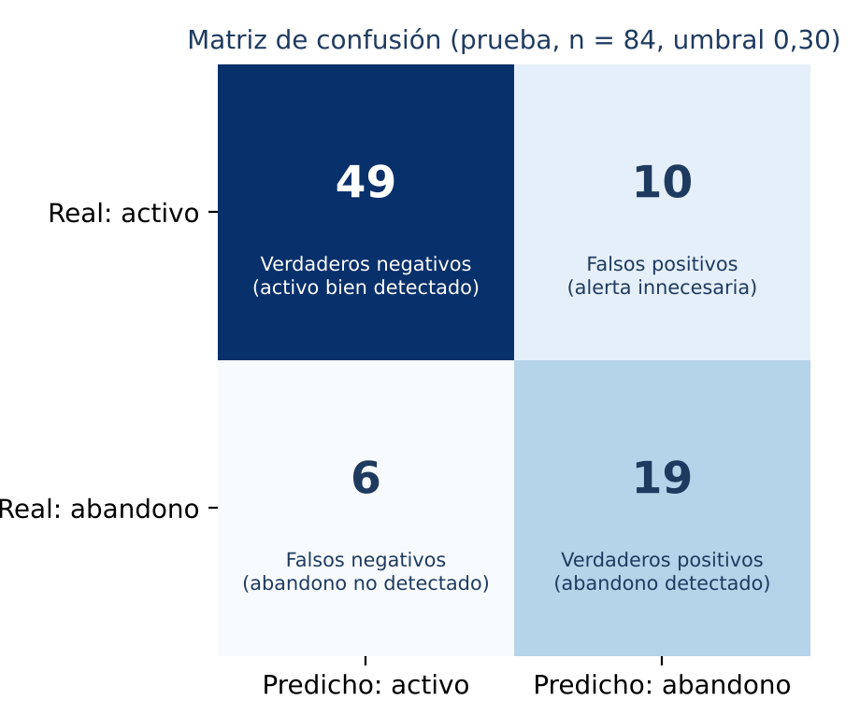
Figura 2. Matriz de confusión del grupo de prueba (84 clientes, umbral 0,30).
De los 25 clientes del grupo de prueba que abandonaron, el modelo marcó a 19; los 6 restantes se le pasaron, y ese es el error que más nos interesa reducir más adelante. Entre los 59 clientes activos acertó en 49 y levantó 10 alertas que no hacían falta.

6. Curva ROC
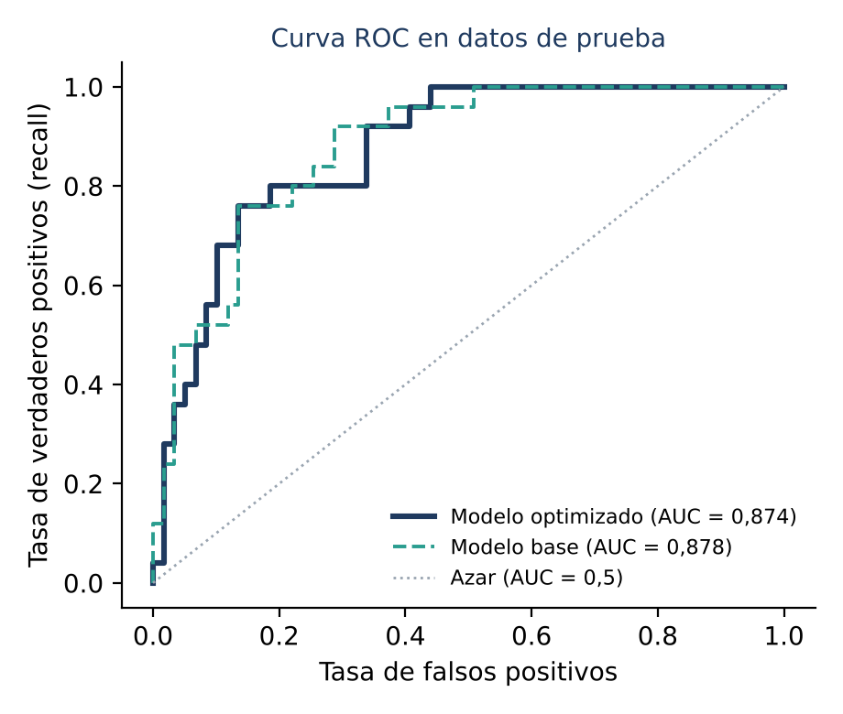
Figura 3. Curva ROC del modelo ajustado y del modelo básico.
La curva queda claramente por encima de la diagonal, que sería un modelo que adivina al azar. Leído de forma sencilla, un ROC-AUC de 0,874 quiere decir que si tomamos un cliente que se fue y otro que no, el modelo le da más riesgo al que se fue en alrededor del 87 % de los casos.

7. Qué está mirando el modelo (SHAP)
Para que el modelo no sea una caja negra calculamos los valores SHAP, que indican cuánto empuja cada dato la predicción hacia arriba o hacia abajo.
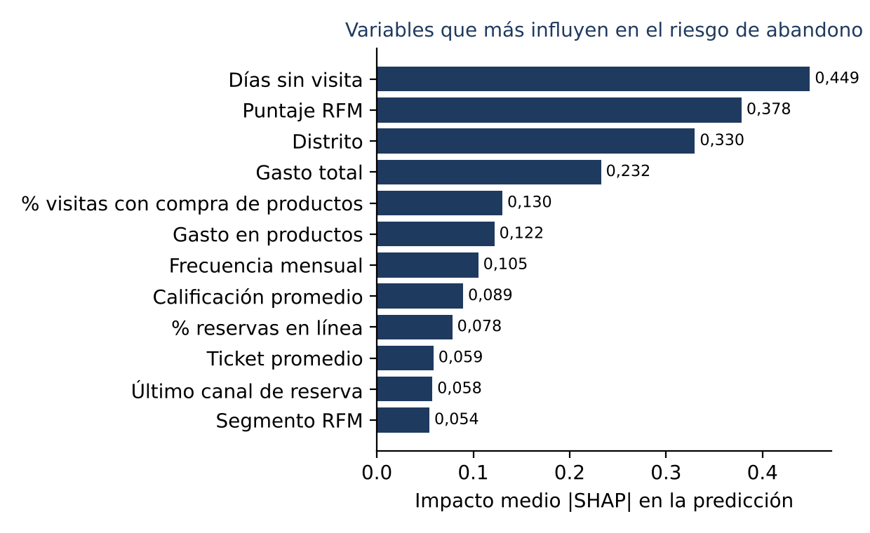
Figura 4. Peso promedio de cada variable en las predicciones.
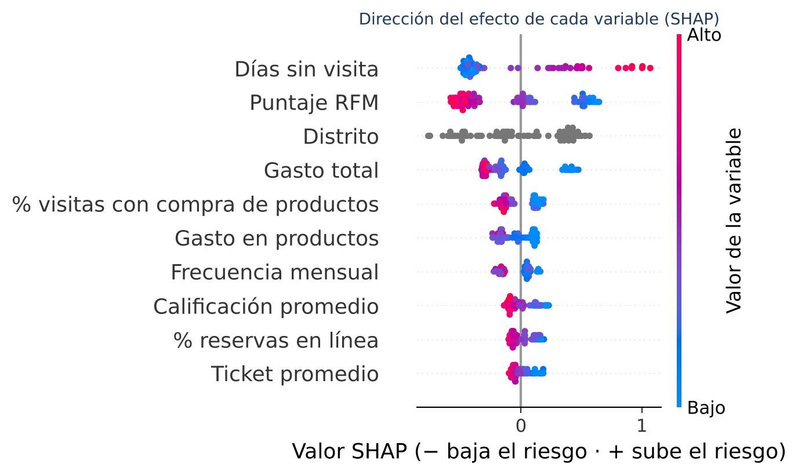
Figura 5. Dirección del efecto: los puntos a la derecha suben el riesgo y los de la izquierda lo bajan.
 | Variable | Peso | Cómo se interpreta
1 | Días sin visita | 0,449 | Es lo que más pesa: mientras más tiempo pasa sin que el cliente venga, más sube su riesgo.
2 | Puntaje RFM | 0,378 | Junta frecuencia, gasto y última visita en un solo número. Puntajes bajos van con más riesgo.
3 | Distrito | 0,330 | Algunos distritos tienen más abandono, posiblemente por la distancia. Lo comentamos en la sección 11.
4 | Gasto total | 0,233 | Los clientes que han gastado menos en el spa tienden a irse más.
5 | % de visitas con compra de productos | 0,130 | Quien suele llevarse productos en sus visitas se queda más tiempo.

Como ejemplo, el cliente CLI0397 tiene una probabilidad de abandono de 88,8 %. Lleva 468 días sin venir y su gasto acumulado es bajo, y eso es justamente lo que el modelo señala como motivo. En el otro extremo, CLI0152 queda con 2,7 %: tiene un buen puntaje RFM y un gasto alto, así que el modelo lo ve tranquilo. En los dos casos el modelo acertó.

8. Niveles de riesgo
El CRM muestra a cada cliente en uno de tres niveles. Aplicamos el modelo a toda la cartera para ver cómo quedarían repartidos:
Nivel | Probabilidad | Clientes | % del total | Abandonos reales | Qué hace el CRM
Bajo | menos de 0,30 | 270 | 64,3 % | 14 | Seguimiento normal
Medio | 0,30 a 0,59 | 73 | 17,4 % | 37 | Alerta preventiva
Alto | 0,60 o más | 77 | 18,3 % | 74 | Caso de retención en 48 h

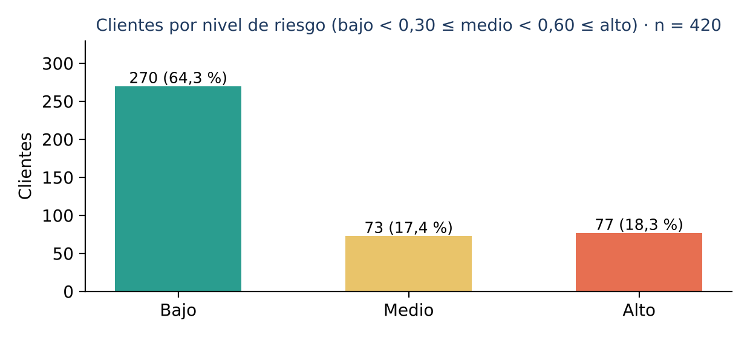
Figura 6. Clientes de la cartera por nivel de riesgo (420 en total).
Se ve que los abandonos reales se concentran donde deben: 74 de los 77 clientes de riesgo alto efectivamente se fueron, mientras que en riesgo bajo solo hay 14. Hay que tener en cuenta que este reparto incluye a los clientes con los que se entrenó el modelo, así que sirve para describir la cartera, no para medir qué tan bueno es el modelo (eso ya lo hicimos en la sección 4).

9. Validación con la dueña
Según el cronograma, la dueña revisa algunos clientes que conoce bien para ver si la clasificación tiene sentido. Elegimos ocho del grupo de prueba, de distintos niveles de riesgo. La tabla se completa en la reunión y queda como parte del acta de aceptación.
Cliente | Días sin venir | Visitas | Gasto (S/) | Prob. | Nivel | ¿De acuerdo? | Comentario
CLI0397 | 468 | 1 | 95,00 | 88,8 % | Alto
CLI0227 | 567 | 1 | 66,50 | 88,2 % | Alto
CLI0369 | 465 | 1 | 285,00 | 85,8 % | Alto
CLI0215 | 309 | 3 | 386,75 | 57,6 % | Medio
CLI0189 | 358 | 4 | 361,00 | 49,7 % | Medio
CLI0152 | 85 | 17 | 2 179,50 | 2,7 % | Bajo
CLI0383 | 14 | 9 | 1 161,25 | 3,1 % | Bajo
CLI0070 | 3 | 32 | 4 150,50 | 4,3 % | Bajo

Clientes en los que la dueña estuvo de acuerdo: ____ de 8. Acordamos que con 6 o más se da por validado.

10. Versión del modelo
Dejamos el modelo guardado como versión 1.0 junto con un archivo de metadatos, para que cualquiera del equipo sepa exactamente qué se entregó:
Archivo del modelo | modelo_abandono_v1.0.pkl (también en modelo_abandono_v1.0.json)
Metadatos | modelo_abandono_v1.0_metadata.json
Fecha | 06/11/2026
Algoritmo | XGBoost 3.4.1 (XGBClassifier, binary:logistic)
Parámetros | subsample = 0.6, scale_pos_weight = 1.0, reg_lambda = 1, n_estimators = 300, min_child_weight = 3, max_depth = 3, learning_rate = 0.01, gamma = 0.3, colsample_bytree = 0.5
Variables | 36, en el orden indicado en los metadatos
SHA-256 | 2bbf51e718d244edfe594e327e40ef21d765a5d00eeeee4375bc80079988a0c3
Para repetir el cálculo | python evaluar_modelo.py spa_dataset_modelo_predictivo.xlsx salida/

Al integrarlo, el backend debe usar esta misma versión con los parámetros guardados en referencias_variables.pkl y respetar los umbrales de 0,30 y 0,60. Si más adelante se reentrena, se guardará como una versión nueva y se pasará por el control de cambios.

11. Observaciones
Durante el trabajo encontramos algunas cosas que conviene revisar con la dueña y el director del proyecto. La más importante tiene que ver con el caso de negocio: en la planificación supusimos unos 216 clientes en riesgo medio o alto, pero el modelo arroja 150. Son menos clientes por recuperar, por lo que habría que actualizar ese supuesto en la línea base mediante una solicitud de cambio.
También nos llamó la atención que el distrito aparezca como la tercera variable más importante. Puede ser que la distancia influya de verdad, pero con 420 clientes también puede ser ruido; lo vamos a seguir durante la estabilización. Además, la columna «Churn» no coincide del todo con la regla de 120 días: 114 clientes llevan más de ese tiempo sin venir y figuran como activos, así que la dueña debería confirmar qué considera abandono antes del go-live.
Por último, en el registro operacional hay un cliente de prueba (CLI-TEST-001) que hay que borrar antes de pasar a producción, y conviene recordar que el grupo de prueba es pequeño (84 clientes), por lo que las métricas pueden moverse unos puntos con datos nuevos.

12. Conclusión
El modelo de abandono en su versión 1.0 cumple los criterios técnicos del acta: ROC-AUC de 0,874 y recall de 0,76. Sus resultados se pueden explicar y el archivo está versionado. Solo falta la revisión de la dueña y la firma del acta de aceptación para dar por cumplido el hito H2 y continuar con el paquete EDT-1.4.04.

